المدار: عيش معا والمواطنة المحاور: الحياة داخل الأسرة/ اللعب وأوقات الفراغ

المادة | المحتوى | الأهــــــــــــــــــداف
تواصل شفـوي | استعمال : هات | يتواصل المتعلم شفويا معبرا عن وضعيات ومواقف مقترحة باستعمال البنية اللغوية هات
محفوظات | نشيد الأطفال  البيت الثاني | يؤدي المتعلم البيت الأول من المقطوعة أداء سليما ومعبرا بالحركة والصوت ويحفظ البيت الثاني منها
قـــــراءة | حرف الياء  (التركيب ) | ح1) يركب المتعلم مفردات تحتوي على حرف الياء ويكون بها جملة يقرأها قراءة مسترسلة  ح2) يكون المتعلم نصا بواسطة مفردات يركبها ثم يقرأه قراءة سليمة ومسترسلة
خـــــــط | ــيَـ / دمية | يكتب المتعلم المثال المقترح كتابة صحيحة مراعيا التناسق بين الحروف
إنتاج كتابـي | إتمام نص بجملة | يتمم المتعلم نصا مقترحا يكون منقوصا بجملة مناسبة

التمشي البيداغوجي

النشاط | المراحل | محتوى النشاط | الأسلوب
تواصل شفوي | الوضعية الاستكشافية  التعلم المنهجي | الانطلاق من القصة التالية: نادت راضية ياسين وقالت له:  - هل تذهب معي إلى نادي الرسم؟  - دعي نادي الرسم إلى يوم آخر وهيا نذهب إلى البستان.  - إنها فكرة جيدة  - هات شبكتك وهيا بنا  اتفق الطفلان على الذهاب إلى البستان.  - ماذا سيحملان معهما؟  - ماذا قال ياسين لراضية؟  - هات الشبكة وهيا بنا  تقديم مشهد لطفل ينصب فخا وطرح الوضعية التالية: أراد ياسين أن يصطاد العصافير فماذا قال؟  - هات الفخ وهيا نصطاد العصافير  - تقديم مشاهد أخرى يستعمل فيها التلاميذ العمل اللغوي الجديد ( صيد السمك،غراسة شجرة، اللعب بالحبل) | عمل شفوي جماعي

النشاط | المراحل | محتوى النشاط | الأسلوب
محفوظات  قـــــــــــــراءة  ح1 | التعلم الاندماجي  التقــــيــيــم  الوضعية الاستكشافية  تقديم البيت الجديد  التحفيظ  التقـــيـــيــــم  الوضعية الاستكشافية  التعلم المنهجي | دعوة التلاميذ إلى تقديم بعض الوضعيات التي يستعملون فيها العمل اللغوي الجديد من حياتهم اليومية في المنزل أو المدرسة  تقديم وضعيات جديدة ودعوة التلاميذ إلى استعمال العمل اللغوي الجديد للتعبير عنها  - هات العصابة وهيا نلعب لعبة الغميضة  - هات النقالة وهيا ننظف الساحة  الانطلاق من مشهد تنظيف الساحة  لدينا يا أطفال محفوظة تتحدث عن نشاط الأطفال من يذكرنا بالبيت الأول منها؟  - تعيين مجموعة من التلاميذ لأداء البيت الأول من مقطوعة نشيد الأطفال  - مطالبة بقية التلاميذ بالإنصات الجيد لما يقدمه زملائهم لنقد حفظهم وطريقة أدائهم.  تقديم البيت الثاني من المقطوعة مكتوبا على السبورة وقراءته قراءة مثالية من طرف المعلم  شغلنا طول النهار *** بسرور و اجتهاد  تحفيظ البيت عن طريق الإعادات الفردية للتلاميذ والمحو التدريجي للمفردات  إثر محو كامل البيت تقع مطالبة التلاميذ بالربط بين البيت الأول والبيت الثاني وأدائهما أداء معبرا  دعوة عينة من التلاميذ إلى أداء البيتين الأول والثاني من المقطوعة أداء معبرا وسليما  دعوة التلاميذ إلى التذكير بالنص الخاص بحرف الياء مع الحرص على القراءة المسترسلة والربط السليم بين المفردات  - دعوة التلاميذ إلى استخراج بعض المفردات التي تحتوي على حرف الياء وكتابتها على اللوح  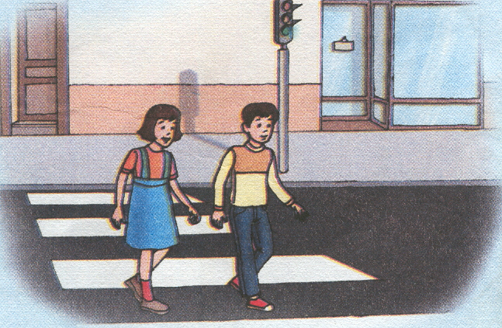  - تقديم المشهد التالي ودعوة التلاميذ إلى تعرف الشخصيات التي توجد به  بعد الاستماع إلى محاولات التلاميذ يقع تقديم هذه المفردات مفككة ودعوة التلاميذ إلى تركيبها  يعبر ياسين و سمية الشارع عند الضوء الأخضر  بعد تركيب المفردات من طرف التلاميذ و كتابتها على السبورة يقع مد التلاميذ بقصاصات تحتوي هذه المفردات ومطالبتهم بتكوين جملة بها.  - تتم مراقبة التلاميذ أثناء العمل قصد توجيه المتعثرين  - كتابة الجملة على السبورة | عمل شفوي فردي  عمل شفوي جماعي  عمل شفوي فردي

النشاط | المراحل | محتوى النشاط | الأسلوب
قــــــــــــراءة  ح2  خـــــــــــط | التقــيــيــم  التــــهــيــئــة  التعلم المنهجي  التعلم الاندماجي  التـــقـــيــيــم  الوضعية الاستكشافية  كتابة الحرف  التقـــــيـــيــم | دعوة عينة من التلاميذ إلى قراءة الجملة التي تحصلوا عليها مع الحرص على القراءة المسترسلة والبط السليم بين المفردات  يعبر ياسين وسمية الشارع عند الضوء الأخضر  - دعوة التلاميذ إلى التذكير بالجملة التي وقع تركيبها في الحصة السابقة مع استخراج المفردات التي تحتوي على حرف الياء  - طرح السؤال التالي: إلى أين سيذهب ياسين وسمية؟  - يقدم التلاميذ اقتراحاتهم  - لتعرفوا يا أطفال ركبوا هذه المفردات.  سيذهبان إلى الكتبية ليشتريا دمية  - كتابة المفردات الواحدة تلو الأخرى إثر تركيبها من طرف التلاميذ  - تقديم مفردات الجملة في قصاصات و دعوة التلاميذ إلى ترتيبها في عمل مجموعي  - كتابة الجمل المتحصل عليها على السبورة  - دعوة عينة من التلاميذ إلى قراءتها  - دعوة التلاميذ إلى استخراج بعض المفردات التي تحتوي على حرف الياء  - دعوة عينة من التلاميذ إلى قراءة النص المتحصل عليه قراءة مسترسلة مع الربط السليم بين المفردات  يعبر ياسين وسمية الشارع عند الضوء الأخضر  سيذهبان إلى الكتبية ليشتريا دمية  - إلى أين سيذهب ياسين مع سمية؟  - إلى الكتبية  - ماذا سيشتري يا ترى؟  - سيشتري دمية  - دعوة التلاميذ إلى كتابة كلمة " دمية" على الألواح  - كتابة الكلمة على السبورة ومسح ما زاد عن حرف الياء للحصول عليه منفردا" ـــــيــــ"  - دعوة التلاميذ إلى كتابة الحرف منفردا على الألواح  - إصلاح بعض الأخطاء ومطالبة التلاميذ بإعادة كتابة الحرف  - يكتب التلاميذ الكلمة كاملة على الألواح  تقديم المثال ودعوة التلاميذ إلى كتابته كتابة صحيحة والحرص على الاسترسال في الكتابة | عمل شفوي  عمل فردي كتابي  عمل مجموعي  عمل شفوي فردي

النشاط | المراحل | محتوى النشاط | الأسلوب
إنتاج كتابي | الوضعية الاستكشافية  الإنجاز | دعوة التلاميذ إلى إنجاز التمرين الخاص بالإنتاج في كتاب التمارين ص 112 فيكتبون الجمل مرتبة أمام المشاهد الخاصة بها و يكملون الجملة الأخيرة بما يناسب  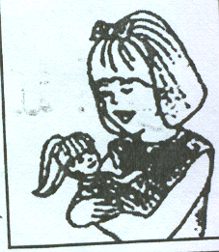  تقديم المشهد التالي مصحوبا بنص غير تام ودعوة التلاميذ إلى إتمامه  رجعت سمية مع ياسين إلى الدار  فأخذت............................... | عمل كتابي فردي

